***Practical-6☺***

**Celsius to Fahrenheit:**

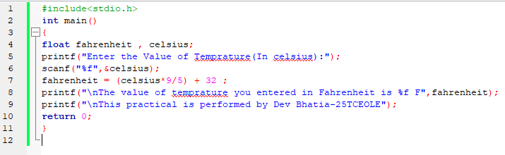

**If Temprature= 0* Celsius**

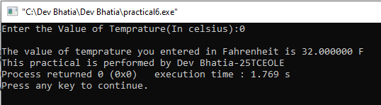

**If Temprature = 100* Celsius**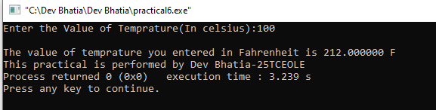

**If Temprature = -40* Celsius**

